青岛市普通教育教研室
2015――2016学年度第二学期第十九周教研活动

学科：小学音乐1
时间：2016年6月27日（周一）上午8：30
地点：平度市南京路小学
内容：青岛市小学音乐教学改革实验基地校调研
参加范围：平度市音乐教研员、基地校分管领导及全体音乐教师
活动负责人：孙红 徐高堂 13954268665

学科：小学音乐2
时间：2016年7月1日（周五）上午8：30
地点：城阳实验小学
内容：青岛市小学音乐教学改革实验基地校调研
参加范围：城阳区音乐教研员、基地校分管领导及全体音乐教师
活动负责人：孙红 范廷亮 18661779616

学科：小初高音乐
时间：2016年6月29日（周三）下午1：30
地点：青岛第二实验初中
内容： 青岛市中小学教师合唱团赛前集训
参加范围：
女高声部：部长——李昕 吴新华
成员——王佳玲 杜志杰 王晓 江晓文 张红岩 蒋晓东 姜彬 周公帅 李天琦 孙鞠凝 王烁 曹阳 王珺
女低声部：部长——高琳 郭俐敏
成员——庄婧 徐筱舟 蔡芳芳 董梦瑶 孙榕康 刘欣 高子妹 王海荣 曲晓燕 薛蕾 赵文洁 董迪文 张颖
男高声部：部长——刘佳 唐章
成员——李孝海 江宝亮 董艳春 陈常台 刘升军 徐高堂 张磊 李明 张天成 李锦龙 佟立子 焦祥 宋思雨
男低声部：部长——苏恩周 张可祥
成员——孙铭言 王志峰 纪云泷 闫锡林 赵凯 王培良 姜川 袁超 丛炳强 高启绪 耿仁征 韩乐坤
伴奏组：李雅楠 李佳 崔蕴琼
指挥：姜淮
指挥助理：范廷亮
艺术顾问：谢志强 连新国 王丽娜
统筹：孙红 沈岩勤
活动负责人:孙红 苏恩周 13475806167

学科：小学体育与健康
时间：2016年6月27日（周一）上午9：30
地点：青岛文昌小学
主题：青岛市体育与健康学科小学段教学改革试验基地学校教研会议
内容：小学学段“兴趣化”“系统化”教学研讨
参加范围：青岛市体育与健康学科小学学段教学改革试验基地学校相关人员
单位 |  | 单位
青岛太平路小学 | 辛兆亮、杨勇 | 青岛福林小学 | 贾振君
青岛海逸学校 | 袁 君 | 青岛市城阳区第二实验小学 | 胡中文
青岛文昌小学 | 刘 芳 | 青岛市城阳区实验小学 | 赵新鹏
青岛市崂山区实验小学 | 王华伟 | 青岛市黄岛区双语小学 | 田 超
青岛市黄岛区珠江路小学 | 李艳芳 | 胶州市北京路小学 | 张培孝
活动负责人：卢众 13953232639

学科：初中数学
时间：2016年6月27日（周一）上午8:30
地点：胶州市第七中学
内容：1. 青岛市公开课：
三角形及平行四边形综合复习 胶州市第七中学 刘玉辉
2．参与式评课
出席范围：
1. 胶州市八年级数学教师。
2．欢迎其他区市派骨干教师参加活动。

学科：初中生物
时间：2016年6月29日（周三）上午9：00
地点：北京师范大学青岛城阳附属学校小学部二楼乐育报告厅
内容：青岛市初中生物“学科基地”学期工作经验交流暨成果展示会
1、课题成果之课堂教学展示（市级公开课）
课题：人体的营养 执教人：张玲
2、互动评课
3、青岛市生物“学科基地”学期工作交流展示
主讲人：各“学科基地”的主持人
4、山东省教学研究课题《生物实验器材生活化的研究》结题鉴定会
主持人：李连梅
出席范围：各“基地学校”成员2—3人，各区市生物教研课题评审专家、课题组成员。
备注：“学科基地”需要准备的材料：
1、“学科基地”学期工作总结电子稿；
2、建议使用电子成果画册进行交流。若使用PPT课件交流，则要设置成宽屏，16：9。每个学科基地交流展示3分钟，北京师范大学青岛城阳附属学校5分钟；
3、本学期“学科基地”的成果复印件，包括师生的证书、论文、专著、课题，为便于交流与分享，建议各“学科基地”将成果制作成“学科基地”学期成果画册。
4、北京师范大学青岛城阳附属学校位于城阳区双元路18号卓越蔚蓝群岛小区
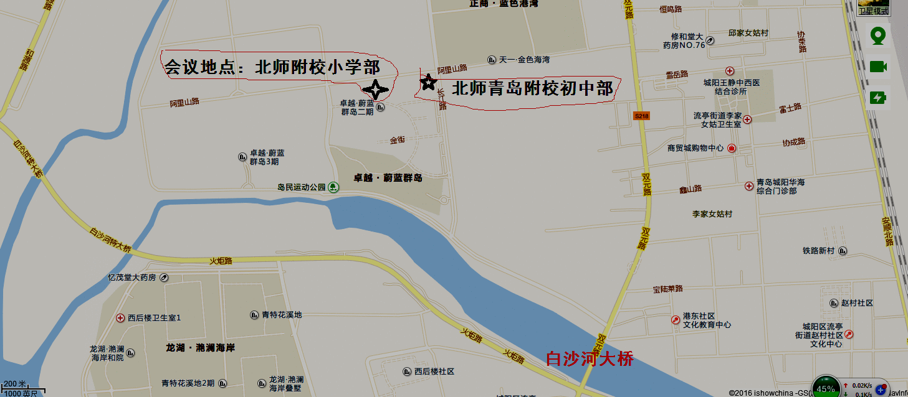

学科：初中音乐
时间：2016年6月28日（周二）上午8：30
地点：青岛第三十九中学
内容： 局属初中音乐课堂教学研讨活动
1．现场课 陈梦 《多彩的小调》
2．互动研讨
参加范围：局属初中学校全体音乐教师
活动负责人:孙红 孙风杰 18653209036

